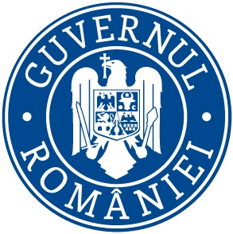
C.C.R.P./21 08 2017

Ref: COMUNICAT DE PRESĂ

Inspectoratul Teritorial de Muncă Gorj a desfăşurat in săptămana 16-18 08 2017 mai multe acţiuni de îndrumare, prevenţie şi control in domeniul relaţiilor de munca şi al securităţii şi sănătaţii în muncă după cum urmează;

Compartimentul Control Relatii de Munca:
S-au efectuat 9 controale în domeniul relaţiilor de muncă.
Nu au fost constatate deficiente la angajatorii verificati.

Compartimentul Securitate şi sănătate în muncă:

A efectuat un număr de 10 controale pentru respectarea prevederilor legale în domeniul securităţii şi sănătăţii în muncă. Au fost depistate 7 neconformităţi pentru care au fost aplicate 7 sancţiuni contraventionale, în valoare de 9.000 lei.
Controalele efectuate au urmarit in principal modul de realizare a masurilor dispuse in controalele anterioare.
Principalele neconformităţi pentru care s-au aplicat sancţiuni au fost: instruirea necorespunzătoare a personalului, lipsa instructiunilor proprii de la locurile de munca, neevaluarea tuturor riscurilor existente, nepurtarea de catre lucratori a echipamentul individual de protecție (EIP).
Acţiunile prevăzute pentru aceasta perioada in Programul propriu de acţiuni al Inspectoratului Teritorial de Munca Gorj:
Cercetarea accidentelor de munca si a incidentelor periculoase din aceasta perioada.

Romanescu George Octavian

Inspector Şef
Inspectoratul Teritorial de Muncă Gorj

Red. C.Gh.

